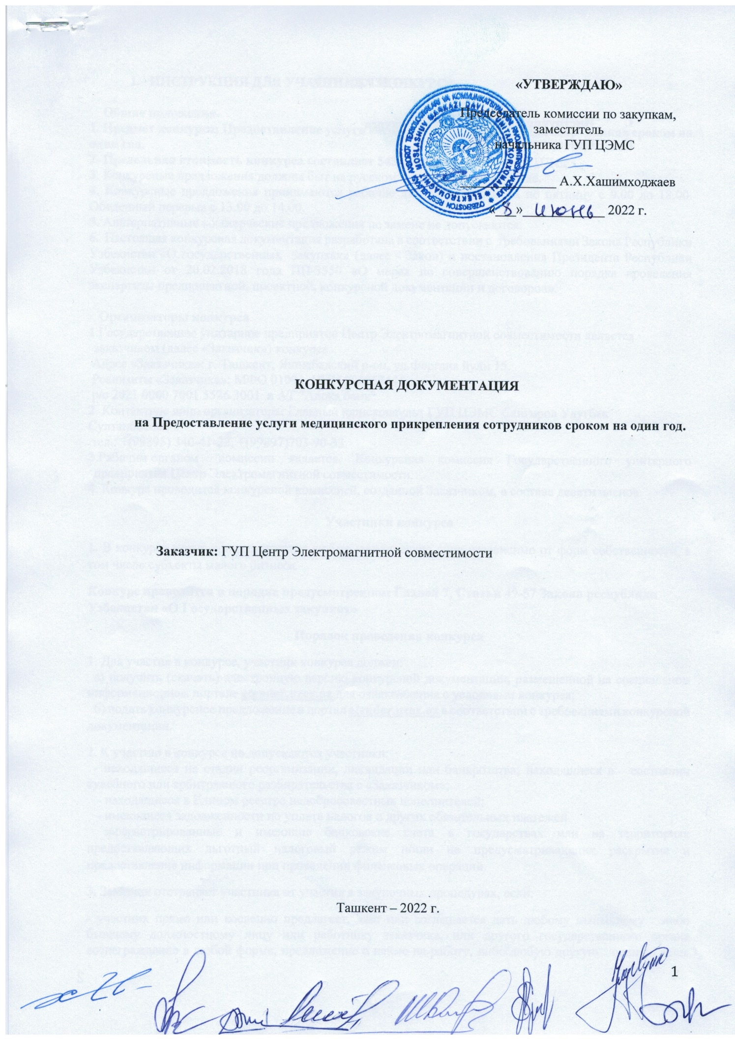

|  |  |
| --- | --- |
|  | **«УТВЕРЖДАЮ»** |
|  | Председатель комиссии по закупкам, заместитель  начальника ГУП ЦЭМС |
|  | ______________ А.Х.Хашимходжаев |
|  | «___»____________ 2022 г. |

# КОНКУРСНАЯ ДОКУМЕНТАЦИЯ

**на Предоставление услуги медицинского прикрепления сотрудников сроком на один год.**

**Заказчик:** ГУП Центр Электромагнитной совместимости

Ташкент – 2022 г.

**СОДЕРЖАНИЕ**

1. **Инструкция для участника конкурса**
2. **Ценовая часть конкурса.**

**I.** **ИНСТРУКЦИЯ ДЛЯ УЧАСТНИКА КОНКУРСА**

**Общие положения.**

**1.** **Предмет конкурса:** **Предоставление услуги медицинского прикрепления сотрудников сроком на один год.**

**2.** **Предельная стоимость конкурса составляет 543 850 000 сум с учетом НДС.**

**3**. Конкурсные предложения должны быт на русском или на узбекском языке.

**4.** Конкурсные предложения принимаются рабочие дни с понедельника по пятницу с 9.00 до 18.00. Обеденный перерыв с 13.00 до 14.00.

**5.** Альтернативные коммерческие предложения по замене не допускаются.

**6.** Настоящая конкурсная документация разработана в соответствии с требованиями Закона Республики Узбекистан «О государственных закупках» (далее - Закон) и постановления Президента Республики Узбекистан от 20.02.2018 года ПП-3550 «О мерах по совершенствованию порядка проведения экспертизы предпроектной, проектной, конкурсной документации и договоров».

**Организаторы конкурса**

**1**.Государственное унитарное предприятие Центр Электромагнитной совместимости является заказчиком (далее «Заказчик») конкурса.

Адрес «Заказчика»: г. Ташкент, Яшнабадский р-он, ул.Фергана йули 15.

Реквизиты «Заказчика»: МФО 01091, ИНН 201057444

р/с 2021 0000 7001 5526 3001 в АТ "Алока банк"

**2**. Контактное лицо организатора: Главный юрисконсульт ГУП ЦЭМС Сангиров Улугбек Султанбекович.

тел.: +(99895) 340-41-22, +(99897)703-90-33

**3**.Рабочим органом комиссии является, Конкурсная комиссия Государственного унитарного предприятия Центр Электромагнитной совместимости.

**4**. Конкурс проводится конкурсной комиссией, созданной Заказчиком, в составе девяти членов.

**Участники конкурса**

1. В конкурсе могут принять участие любые юридические лица независимо от форм собственности, в том числе субъекты малого бизнеса.

**Конкурс проводится в порядке предусмотренном Главой 7, Статьи 49-57 Закона республики Узбекистан «О Государственных закупках»**

**Порядок проведения конкурса**

1. Для участия в конкурсе, участник конкурса должен:

а) получить (скачать) электронную версию конкурсной документации, размещенной на специальном информационном портале **etender.uzex.uz** для ознакомления с условиями конкурса;

б) подать конкурсное предложение в портал **etender.uzex.uz** в соответствии с требованиями конкурсной документации.

2. К участию в конкурсе не допускаются участники:

- находящиеся на стадии реорганизации, ликвидации или банкротства; находящиеся в состоянии судебного или арбитражного разбирательства с «Заказчиком»;

- находящиеся в Едином реестре недобросовестных исполнителей;

- имеющиеся задолженности по уплате налогов и других обязательных платежей.

зарегистрированные и имеющие банковские счета в государствах или на территориях предоставляющих льготный налоговый режим и/или не предусматривающих раскрытие и предоставление информации при проведении финансовых операций.

**3.** Заказчик отстраняет участника от участия в закупочных процедурах, если:

- участник прямо или косвенно предлагает, дает или соглашается дать любому нынешнему либо бывшему должностному лицу или работнику заказчика, или другого государственного органа вознаграждение в любой форме, предложение о найме на работу, либо любую другую ценную вещь или услугу с целью повлиять на совершение какого-либо действия, принятие решения или применение какой-либо конкурсной процедуры заказчика в процессе государственных закупок;

- не предоставлен полный пакет требуемой заказчиком документации;

- у участника имеется несправедливое конкурентное преимущество или конфликт интересов в нарушение законодательства.

**Язык конкурса, единица измерений**

1. Конкурсное предложение и вся связанная с ним корреспонденция, и документация, которые осуществляются участником и заказчиком, должны быть на узбекском или русском языке Конкурсное предложение, может быть на другом языке при условии, что к ней будет приложен точный перевод на узбекский или русский языки. В случае наличия разночтений в тексте конкурсного предложения, когда используется более чем один язык, узбекский или русский языки будут превалирующими. Допускается предоставление технической документации на английском языке. В конкурсном предложении должна быть использована метрическая система измерений

**Конкурсное предложение и порядок его оформления**

1. Участники конкурса, объявленного на портале **etender.uzex.uz**, предоставляют (размещает) предложения в установленном в объявлении порядке.

**Продление срока предоставления конкурсных предложений**

1. В случае необходимости, заказчик может продлить срок представления предложений, а также обратиться к участникам конкурса с предложением о продлении срока действия их предложений на определенный период по решению конкурсной комиссии

2. Объявления о продлении сроков представления конкурсных предложений размещается на специальном информационном портале **etender.uzex.uz** и публикуется в других СМИ

**Внесение изменений в конкурсную документацию**

В случае необходимости заказчик вправе принять решение о внесении изменений в конкурсную документацию.

Решение о внесении изменений в конкурсную документацию может приниматься не позднее чем за три дня до даты окончания срока подачи предложений

В процессе внесения изменений в конкурсную документацию изменение продукции (работ, услуг) или ее характеристики не допускается

В случае внесения изменений в конкурсную документацию в срок окончания подачи предложений, конкурс продлевается не менее чем на десять дней с даты внесения изменений в конкурсную документацию

Одновременно с этим вносятся изменения в объявление о проведении конкурса, если была изменена информация, указанная в объявлении

**В соответствии с требованиями конкурсной документации оценка конкурсных предложений и определение победителя конкурса производятся на основании:**

- критерии в изложенных в конкурсной документации;

- соответствия предложенных цен пределам установленной заказчиком стоимости предмета конкурса;

- конкурсная комиссия проводит обоснованную оценку конкурсных предложений и определяет победителя конкурса или вправе принять иное решение.

**Вся информация, касающаяся рассмотрения и оценки конкурсных предложений, является конфиденциальной и не подлежит разглашению.**

Предложения, превышающие предельную стоимость указанную в конкурсной документации будут отклонены. Остальные предложения будут изучаться, и оцениваться на предмет их полноты, соответствия требованиям заказчика, наличия арифметических ошибок.

Предложения с арифметическими ошибками, должны быть исправлены участником конкурса в соответствии с требованиями закупочной комиссии. В случае отказа участника исправить ошибки в своем конкурсном предложении на условиях, предложенных конкурсной комиссией, предложение такого участника будет отклонено.

Победителем признается участник конкурса, предложивший лучшие условия исполнения договора на основе критериев и требований, указанных в конкурсной документации и предложении

Результаты рассмотрения и оценки предложений фиксируются в протоколе рассмотрения и оценки предложений.

Любой участник конкурса после публикации протокола рассмотрения и оценки предложений вправе направить заказчику запрос о предоставлении разъяснений результатов конкурса. В течение трех рабочих дней с даты поступления такого запроса заказчик обязан представить участнику конкурса соответствующие разъяснения.

**Ответственность сторон и соблюдение конфиденциальности**

1. Ответственность, предусмотренной законодательством Республики Узбекистан, несут: лица, входящие в состав рабочего органа, которые ведут учет поступающих конкурсных предложений и обеспечивают их сохранность и конфиденциальность, председатель и члены комиссии, а также члены оценочной рабочей группы, созданной для изучения конкурсных предложений, за разглашение информации, допущение сговора с участниками, остальными членами комиссии и привлеченными экспертами, а также за другие противоправные действия. Победитель конкурса, не исполнивший обязательства по договору (по количественным, качественным и техническим параметрам), несет ответственность предусмотренной законодательством Республики Узбекистан и/или заключенным договором.

**Прочие условия**

1. Участники, изъявившие желание участвовать в конкурсе, имеют право обратиться в рабочий орган для получения разъяснений относительно проводимого конкурса.

2. Участник конкурса вправе направить заказчику запрос о даче разъяснений положений конкурсной документации в форме, определенной в объявлении на проведение конкурса. В течение двух рабочих дней с даты поступления указанного запроса заказчик обязан направить в установленной форме разъяснения положений конкурсной документации, если указанный запрос поступил к заказчику не позднее чем за два дня до даты окончания срока подачи предложений.

3. Заказчик имеет право отменить конкурс в любое время до акцепта выигравшего предложения. Заказчик в случае отмены конкурса публикует обоснованные причины данного решения на специальном информационном портале.

**Заключение договора**

1. По результатам конкурса договор заключается на условиях, указанных в конкурсной документации и предложении, поданном участником конкурса, с которым заключается договор.

2. В случае, если победитель конкурса отказывается заключать договор на условиях конкурса, право заключения договора переходит к резервному исполнителю. При этом, резервный исполнитель может заключить договор по цене, предложенной победителем конкурса, или отказаться от заключения договора.

3. Победитель конкурса должен подписать и оформить договор в двух экземплярах и вернуть его

4. Несвоевременное подписание договора победителем может расцениваться как отказ от заключения договора. В этом случае будет рассматриваться приемлемое предложение следующего (резервного – занявшее второе место по итогу оценки) участник конкурса заказчику в течение двух календарных дней после получения уведомления.

5. Проект договора конкурсной документации является предварительным, его условия могут подлежать изменению по согласованию сторон в частях не противоречащих условиям конкурса

**Конкурс может быть объявлен конкурсной комиссией не состоявшимся, если:**

- до момента окончания срока подачи предложений не поступило ни одно конкурсное предложение;

- на участие в конкурсе представлены конкурсные предложения менее двух участников.

В случае если конкурс не состоялся, заказчик обязан провести закупочную процедуру повторно на тех же условиях и с теми же критериями и требованиями к работам. При необходимости изменения условий, критериев оценки и требований к работам по конкурсной документации конкурсная комиссия принимает соответствующее решение Споры, связанные с проведением конкурса, разрешаются в порядке, установленном законодательством

**Приложение №1**

## **ПЕРЕЧЕНЬ**

Квалификационных документов

**Предоставление услуги медицинского прикрепления сотрудников сроком на один год**.

Требования к участнику конкурса:

* Общая информация об участнике;
* Информация о финансовой положении участника;
* Отсутствие у участника задолженности по налогам;
* Услуги, входящие в программу медицинского прикрепления: - вызов машины скорой помощи; - консультация врача – координатора; - амбулаторно-поликлиническое обслуживание; - стационарное лечение в экстренных и плановых случаях; - стоматологическая помощь; - реабилитационно-восстановительное лечение; - обеспечение лекарственными препаратами; - профилактический осмотр; - вакцинация по эпидемическим ситуациям;.
* Обслуживание по плановому стационару, обсуждаются предварительно с пациентом заранее сроком не менее 10 дней предварительной регистрации;
* Заявка, поданная пациентом, обрабатывается и координируется в течении 5 минут;
* Все оказываемые услуги по медицинскому прикреплению должны быть высокого качества и предоставляться круглосуточно в г. Ташкенте и по городам Республики Узбекистана. Программа “VIР” – 20 перс, “SILVER” – 70 перс. Программа “CLASSIC” – 323 перс.

**Ш. ЦЕНОВАЯ ЧАСТЬ**

|  |  |  |
| --- | --- | --- |
| 1 | Предельная стоимость | **543 850 000 сум с учетом НДС** |
| 2 | Источник финансирования | Собственные средства |
| 3 | Условия оплаты | Заказчик производит оплату исполнителю после включения информации о договоре в реестр договоров в соответствии с Законом РУз «О государственных закупках» (ст.41). |
| 4 | Валюта платежа | UZS (сум) |
| 5 | Сроки оказания услуг | 2022-2023года |
| 6 | Срок действия конкурсного предложения | 1. дней |